Администрация
муниципального образования
Первомайское сельское поселение

636930 Томская область Первомайский район,
с. Первомайское. ул. Советская, 14, тел. 2-17-51 факс 2-10-55
ИНН 7012005119, КПП 701201001
16.11.2015 г. №294
ПОСТАНОВЛЕНИЕ

Об утверждении схем размещения нестационарных торговых объектов на территории Первомайского сельского поселения

Согласно постановления Администрации Томской области от 09.07.2010г. №135а «О порядке разработки и утверждения органами местного самоуправления муниципальных образований Томской области схем размещения нестационарных торговых объектов»

ПОСТАНОВЛЯЮ:

- Утвердить схему размещения нестационарных торговых объектов на территории Первомайского сельского поселения (приложение №1);
- Утвердить графические план-схемы размещения нестационарных торговых объектов (приложение №2);
3. Обнародовать настоящее постановление в специально отведенных местах - библиотеках населенных пунктов, разместить на официальном сайте Первомайского сельского поселения Pervomsp.ru.
- Контроль за исполнением постановления возложить на управляющего делами Первомайского сельского поселения Пальцеву О.С.

И.о. Главы администрации Первомайского
сельского поселения Е.Л. Юрков

И.В. Грибовская
2 11 53

Приложение №1 к постановлению администрации
Первомайского сельского поселения№294 от 16.11.2015г.

СХЕМА
Размещения нестационарных торговых объектов

№п\п | Место нахождения нестационарного торгового объекта | Ассортимент продаваемых товаров | Тип нестационарного торгового объекта | Период размещения на земельных участках
 | с. Первомайское ул. Ленинская 37з | Промышленные, товары, саженцы садовых растений | Торговый киоск | круглогодично
 | с. Первомайское ул. Ленинская 37е | Промышленные товары | Торговый киоск | круглогодично
 | с. Первомайское ул. Ленинская 37ж | Промышленные, товары | Торговый киоск | круглогодично
 | с. Первомайское ул. Ленинская 37д | Мясные продукты | Торговый мясной павильон | круглогодично
 | с. Первомайское ул. Ленинская 88/4 | Промышленные, товары | Торговый киоск | круглогодично
 | с. Первомайское ул. Ленинская 88Б/4 | Промышленные, товары | Торговый киоск | круглогодично
 | с. Первомайское ул. Ленинская 88в | Промышленные, товары | Торговый павильон | круглогодично
 | с. Первомайское ул. Ленинская 88в/1 | Приготовление и продажа кур-гриль | Торговый павильон | круглогодично
 | д. Крутоложное, ул. 40 лет Победы, 31б | Промышленно-хозяйственные товары | Торговый киоск | круглогодично

Приложение №2 к постановлению администрации
Первомайского сельского поселения№294 от 16.11.2015г.

ГРАФИЧЕСКАЯ ПЛАН- СХЕМА
Размещения нестационарного торгового объекта
(торговый киоск)

Кадастровый номер земельного участка: 70:12:0203003:0090
Адрес (местонахождение): Томская область, Первомайский район, с. Первомайское, ул. Ленинская, 37з, (расположен на территории рынка)
Категория земель: земли населенных пунктов
-ассортимент продаваемых товаров – промышленные товары, саженцы садовых растений;
- период размещения нестационарного торгового объекта- круглогодично
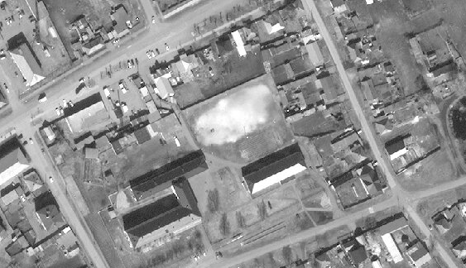

ГРАФИЧЕСКАЯ ПЛАН- СХЕМА
Размещения нестационарного торгового объекта
(торговый киоск)

Кадастровый номер квартала: 70:12:0203003:0078
Адрес (местонахождение): Томская область, Первомайский район, с. Первомайское, ул. Ленинская, 37е, (расположен на территории рынка)
Категория земель: земли населенных пунктов
-ассортимент продаваемых товаров – промышленные товары,
- период размещения нестационарного торгового объекта- круглогодично

ГРАФИЧЕСКАЯ ПЛАН- СХЕМА
Размещения нестационарного торгового объекта
(торговый киоск)

Кадастровый номер квартала: 70:12:0203003:0079
Адрес (местонахождение): Томская область, Первомайский район, с. Первомайское, ул. Ленинская, 37ж, (расположен на территории рынка)
Категория земель: земли населенных пунктов
-ассортимент продаваемых товаров – промышленные товары,
- период размещения нестационарного торгового объекта- круглогодично

ГРАФИЧЕСКАЯ ПЛАН- СХЕМА
Размещения нестационарного торгового объекта
(торговый мясной павильон)

Кадастровый номер квартала: 70:12:0203003:0614
Адрес (местонахождение): Томская область, Первомайский район, с. Первомайское, ул. Ленинская, 37д, (расположен на территории рынка)
Категория земель: земли населенных пунктов
-ассортимент продаваемых товаров – мясные продукты, мясо;
- период размещения нестационарного торгового объекта- круглогодично

ГРАФИЧЕСКАЯ ПЛАН- СХЕМА
Размещения нестационарного торгового объекта
(торговый киоск)

Кадастровый номер квартала: 70:12:0203002:0063
Адрес (местонахождение): Томская область, Первомайский район, с. Первомайское, ул. Ленинская, 88/4 (расположен в районе автовокзала возле магазина «Незабудка»)
Категория земель: земли населенных пунктов
-ассортимент продаваемых товаров – периодические издания, полиграфическая продукция;
- период размещения нестационарного торгового объекта- круглогодично
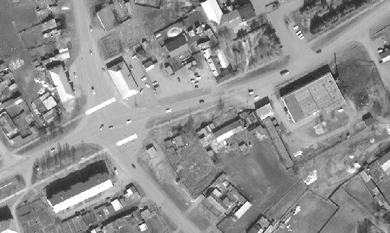

ГРАФИЧЕСКАЯ ПЛАН- СХЕМА
Размещения нестационарного торгового объекта
(торговый киоск)

Кадастровый номер квартала: 70:12:0203002:70
Адрес (местонахождение): Томская область, Первомайский район, с. Первомайское, ул. Ленинская, 88Б/4 (расположен в районе автовокзала возле магазина «Теремок»)
Категория земель: земли населенных пунктов

ГРАФИЧЕСКАЯ ПЛАН- СХЕМА
Размещения нестационарного торгового объекта
(торговый павильон)

Кадастровый номер квартала: 70:12:0203002:0598
Адрес (местонахождение): Томская область, Первомайский район, с. Первомайское, ул. Ленинская, 88в (расположен в районе автовокзала)
Категория земель: земли населенных пунктов
-ассортимент продаваемых товаров – промышленные товары «Одежда, обувь»;
- период размещения нестационарного торгового объекта - круглогодично

ГРАФИЧЕСКАЯ ПЛАН- СХЕМА
Размещения нестационарного торгового объекта
(торговый павильон)

Кадастровый номер квартала: 70:12:0203002:0629

Адрес (местонахождение): Томская область, Первомайский район, с. Первомайское, ул. Ленинская, 88в/1 (расположен в районе автовокзала перед павильоном «Одежда-обувь»)
Категория земель: земли населенных пунктов
-ассортимент продаваемых товаров – мясные продукты, Куры-гриль;
- период размещения нестационарного торгового объекта- круглогодично

ГРАФИЧЕСКАЯ ПЛАН- СХЕМА
Размещения нестационарного торгового объекта
(торговый киоск)

Кадастровый номер квартала: 70:12:0200011:0205
Адрес (местонахождение): Томская область, Первомайский район, д. Крутоложное, ул. 40 лет Победы, 31 б (расположен в центре деревни около здания бывшего РТУ)
Категория земель: земли населенных пунктов
-ассортимент продаваемых товаров – промышленные товары;
- период размещения нестационарного торгового объекта- круглогодично

